PHỤ LỤC I
PHÂN TÍCH ẢNH MÂY VỆ TINH, PHÁT HIỆN SỰ HÌNH THÀNH ATNĐ, BÃO
(Kèm theo Thông tư số 15/2010/TT-BTNMT ngày 30 tháng 7 năm 2010 Quy định về quy trình dự báo áp thấp nhiệt đới, bão)
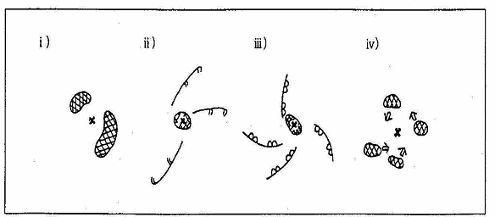
Khối mây đậm đặc Đường cong mây Ci
Đường mây tầng thấp Hướng di chuyển của các đám mây

Hình 1. Các mẫu mây được sử dụng để xác định CSC

Phương pháp Dvorak theo biểu đồ T₁ Gồm 2 bước
Bước 1: Xác định trung tâm hệ thống mây (CSC) (hình 1). Theo phương pháp Dvorak, trung tâm hệ thống mây có thể được xác định theo một trong các cách sau:
1. Dải mây che phủ đậm đặc và lạnh (-31⁰C hoặc lạnh hơn) bao quanh vùng tương đối nóng (vùng ít mây). Trên ảnh VIS, mây Ci biểu hiện độ đứt xoáy nghịch trên khu vực tâm.
2. Các đường mây Ci cuốn xung quanh tâm nằm ở trong hoặc gần vùng mây đậm đặc và lạnh (-31⁰C hoặc lạnh hơn).
3. Các dải mây thấp thể hiện độ uốn vào vùng trung tâm nằm ở trong khối mây lạnh (-31⁰C hoặc lạnh hơn) trong khoảng 2 độ vĩ.
4). Các đám mây Cb xoay theo chiều xoáy thuận khi hoạt hình ảnh mây.
Trong khi phân tích ảnh mây, dự báo viên có thể chọn lựa một trong các cách trên, nhằm thu được kết quả nhanh nhất hay các đặc điểm của mẫu mây thể hiện tốt nhất.
Bước 2: Xác định xem hệ thống mây có đạt được T₁ không.
Các hệ thống mây đạt được T₁ khi các đám mây đối lưu sâu với các đường hoặc băng mây cuốn có các đặc tính sau:
1). Hệ thống mây phải duy trì được 12h hoặc lâu hơn.
2). Trung tâm hệ thống mây được xác định trong khu vực có đường kính bằng 2.5 độ vĩ hoặc nhỏ hơn và duy trì được 6h.
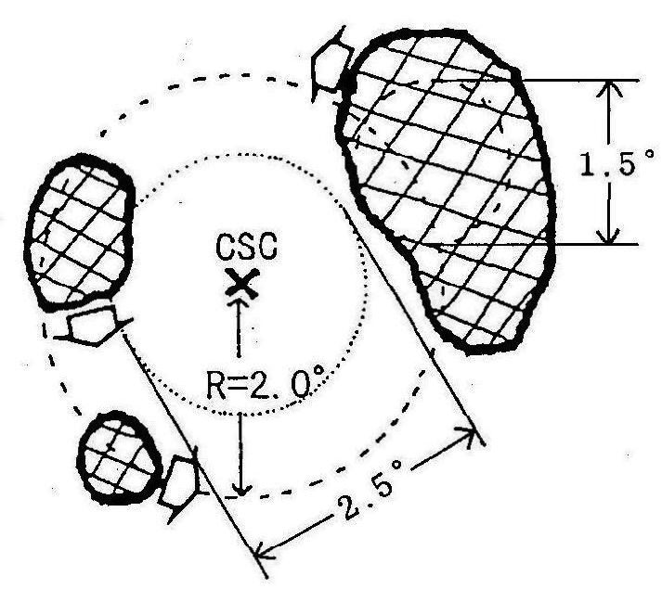
Hình 2. Mẫu mây thể hiện 3 đặc tính của T
1
3). Hệ thống mây này có vùng mây bao phủ đậm đặc và lạnh (-31⁰C hoặc lạnh hơn), có kích thước > 1.5 độ vĩ và cách trung tâm hệ thống mây không quá 2 độ vĩ. Vùng mây bao phủ cũng có thể là các đường Cb uốn xung quanh tâm (hình 2).
- Kích thước mây đối lưu bao phủ (D > 1.5 độ vĩ ).
- Khoảng cách giữa đám mây đối lưu bao phủ với trung tâm hệ thống mây (R < 2 độ vĩ).
- Đường kính của trung tâm vùng mây (D ≤ 2.5 độ vĩ ). Kết quả đánh giá theo biểu đồ T₁
Khi ổ mây đối lưu đạt được điều kiện T₁ có khả năng phát triển thành ATNĐ với xác suất khoảng 70%.
Điều kiện để hệ thống mây phát triển thành bão.
Có khoảng 70% các hệ thống mây đối lưu xác định được trung tâm vùng mây (CSC) có thời gian tồn tại hơn 36 giờ (điều kiện 1) và đạt được cường độ T₁ trong thời gian 24h kể từ khi xác định được CSC (điều kiện 2) phát triển thành bão.
Hai điều kiện này có thể được sử dụng như một phương pháp đơn giản để xác định ngay từ giai đoạn đầu khả năng phát triển thành bão của hệ thống mây.

PHỤ LỤC II
CÁC MÔ HÌNH SỐ TRỊ VÀ TRUNG TÂM DỰ BÁO
(Kèm theo Thông tư số 15/2010/TT-BTNMT ngày 30 tháng 7 năm 2010 Quy định về quy trình dự báo áp thấp nhiệt đới, bão)
1. Thông tin từ các sản phẩm mô hình số trị hiện đang được sử dụng trong nghiệp vụ dự báo ở Trung tâm KTTV quốc gia và được sử dụng theo thứ tự ưu tiên lần lượt là: mô hình tổ hợp, GSM, GFS, GEM, GME, NOGAPS, TXLAPS và các sản phẩm từ viện khoa học khí tượng thủy văn và môi trường
2. Thông tin từ các trung tâm dự báo bão nước ngoài khác có liên quan đến hoạt động của ATNĐ, bão trên khu vực biển Đông và khu vực biển Tây bắc Thái Bình Dương được tham khảo trong nghiệp vụ dự báo ATNĐ, bão bao gồm: Nhật Bản, Trung Quốc (Bắc Kinh, Hồng Kông), Hải quân Mỹ.

PHỤ LỤC III
PHƯƠNG PHÁP XÁC ĐỊNH VỊ TRÍ ATNĐ, BÃO
(Kèm theo Thông tư số 15/2010/TT-BTNMT ngày 30 tháng 7 năm 2010 Quy định về quy trình dự báo áp thấp nhiệt đới, bão)
Việc xác định tâm ATNĐ, bão bằng phương pháp sy-nốp, cần quan tâm đến gió (hướng, tốc độ), trị số khí áp, biến áp, dạng mây, lượng mây và các hiện tượng thời tiết xảy ra để điều chỉnh tâm bão sao cho phù hợp với hiện trạng. Trong trường hợp tâm ATNĐ, bão dao động, số liệu không đảm bảo độ tin cậy, việc mở rộng phạm vi tâm ATNĐ, bão là rất cần thiết, đặc biệt đối với ATNĐ và những cơn bão yếu, tâm bão được xác định trong phạm vi 1 đến 2 kinh vĩ độ.
Để tăng thêm độ chính xác trong dự báo nghiệp vụ, cần thiết phải tham khảo các nguồn thông tin khác như phân tích ảnh mây vệ tinh, các phương pháp hiện có, các sản phẩm phân tích số trị trong và ngoài nước, kết hợp với kinh nghiệm dự báo của dự báo viên.
3.1. Phương pháp ngoại suy quán tính trên bản đồ theo dõi ATNĐ, bão
Đối với những cơn bão có đường đi và tốc độ di chuyển tương đối ổn định, việc xác định tâm ATNĐ, bão có thể dựa trên cách ngoại suy quán tính. Việc ngoại suy này thông qua quá trình theo dõi đường đi của bão trong quá khứ (đường thẳng hoặc cong đều) với tốc độ ít thay đổi, nhanh dần hoặc chậm dần.
Khi nhận thấy ATNĐ, bão di chuyển tương đối ổn định, trong điều kiện các trường khí tượng ít biến đổi, nên xác định tâm bằng phương pháp ngoại suy quán tính, với khoảng thời gian quá khứ 6h, 12h, thậm chí tới 24h.
3.2. Phương pháp vòng tròn trung tâm
Phương pháp này còn gọi là phương pháp cân bằng khí áp, coi bão có cấu trúc đối xứng về trường áp ở những khu vực lân cận tâm bão. Đầu tiên vẽ các đường trực giao giữa những cặp điểm có trị số khí áp bằng nhau. Những đường như vậy không nhất thiết gặp nhau ở một điểm mà có thể tạo thành một đa giác. Trung tâm của đa giác được coi như tâm của bão. Cần chú ý rằng khi đường đẳng áp không tròn, đặc biệt là khi bão di chuyển nhanh hoặc sắp đổ bộ, các đường đẳng áp biến dạng, sai số xác định tâm bão trở lên rất lớn. Phương pháp này không sử dụng được với những số liệu quá xa tâm bão.
3.3. Phương pháp góc vào (hướng gió)
Với giả thiết profin gió là đối xứng và góc vào bên trong là không đổi và bằng khoảng 20 độ, tâm bão được xác định là trung tâm của đa giác tạo thành bởi những đường đẳng hợp với hướng gió một góc 110 độ về phía bên trong. Hướng gió phải được chọn sao cho tiêu biểu trong khu vực hoàn lưu bão và loại trừ những hướng gió địa hình, hoặc hướng gió không ổn định.
3.4. Phương pháp phân tích trường đường dòng
Đối với những cơn bão hoạt động trên biển, với mảng số liệu thu thập được tương đối đầy đủ xung quanh tâm bão, có thể xác định tâm bão bằng phương pháp phân tích trường đường dòng. Phương pháp này coi trường gió xung quanh tâm bão có hướng hội tụ vào tâm. Việc xác định tâm bão theo trường đường dòng được thực hiện giống như việc xác định xoắn mây trong phân tích ảnh mây vệ tinh.

PHỤ LỤC IV
PHIẾU DỰ BÁO ÁP THẤP NHIỆT ĐỚI, BÃO
(Kèm theo Thông tư số 15/2010/TT-BTNMT ngày 30 tháng 7 năm 2010 Quy định về quy trình dự báo áp thấp nhiệt đới, bão)
Họ và tên:
Đơn vị công tác:
Ngày Tháng Năm Giờ dự báo:
 | T (Kinh - vĩ) | T+24 (Kinh - vĩ) | T+48 (Kinh - vĩ) | T+72 (Kinh - vĩ)
Vị trí
Pmin
Vmax
Khả năng đổ bộ (thời gian, địa điểm):
...............................................................................................................................
...............................................................................................................................
...............................................................................................................................
...............................................................................................................................
...............................................................................................................................
Nhận xét tình hình mưa (thời gian, địa điểm, cường độ mưa):
...............................................................................................................................
...............................................................................................................................
...............................................................................................................................
...............................................................................................................................
...............................................................................................................................
...............................................................................................................................

PHỤ LỤC V
CÁC WEBSITE THAM KHẢO TRONG DỰ BÁO ATNĐ, BÃO
(Kèm theo Thông tư số 15/2010/TT-BTNMT ngày 30 tháng 7 năm 2010 Quy định về quy trình dự báo áp thấp nhiệt đới, bão)
1. Trung tâm dự báo bão của Nhật Bản:
http://www.jma.go.jp/en/typh/
2. Dự báo bão của Hồng Kông:
http://www.hko.gov.hk/
3. Dự báo bão của hải quân Mỹ:
http://www.nrlmry.navy.mil/tc_pages/tc_home.html
4. Trang website tổng hợp các thông tin dự báo bão của các trung tâm:
http://www.cheunghy.com/shared/tc
5. Dự báo hạn vừa của châu Âu:
http://www.ecmwf.int/products/forecasts/
6. Trang website cho kết quả phân tích bão tự động:
http://cimss.ssec.wisc.edu/tropic/

